医用耗材产品包装信息填写指导手册
医用耗材产品包装信息包括最小包装单位，最小使用单位以及最小包装数量。其中
最小包装单位指产品挂网价格对应的计价单位；
最小使用单位指产品单次使用的最小单位；
最小包装数量指产品最小包装单位内包含最小使用单位的数量。
一、产品申报挂网填写
（一）陕西省招采子系统
医用耗材产品在陕西省招采子系统申报挂网时，除上传三省挂网截图及填写申报价格外（具体操作请参考《医用耗材平台交易操作手册》），还需按产品规格型号，填写最小包装单位、最小使用单位和最小包装数量。申报成功后，若包装信息有误，需线下递交申诉修改。
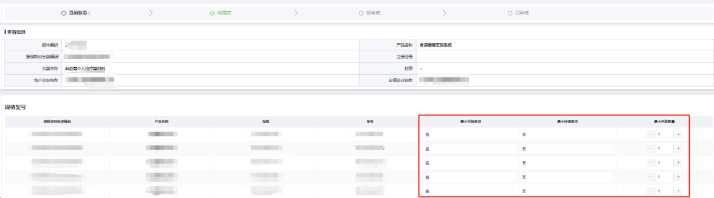

填写示例如下：
1.某产品按1支（个、片等）/盒（瓶、袋等）挂网，最小包装单位填“盒（瓶、袋等）”，最小使用单位填“支（个、片等）”，最小包装数量填“1”。
2.某产品按5支（个、片等）/盒（瓶、袋等）挂网，最小包装单位填“盒（瓶、袋等）”，最小使用单位填“支（个、片等）”，最小包装数量填“5”。
3.某产品按支（个、片等）挂网，最小包装单位填“支（个、片等）”，最小使用单位填“支（个、片等）”，最小包装数量填“1”。
4.某产品按10人份（ml、克等）/盒（瓶、袋等）挂网，最小包装单位填“盒（瓶、袋等）”，最小使用单位填“人份（ml、克等）”，最小包装数量填“10”。
（二）国家医保服务平台全国联审通办模块
医用耗材产品通过“国家医保服务平台全国联审通办模块”申报陕西挂网时，在满足至少三个省份为已挂网且核验无误，以及申报价格为全国最低价外，还需根据产品实际挂网情况填写产品包装信息。
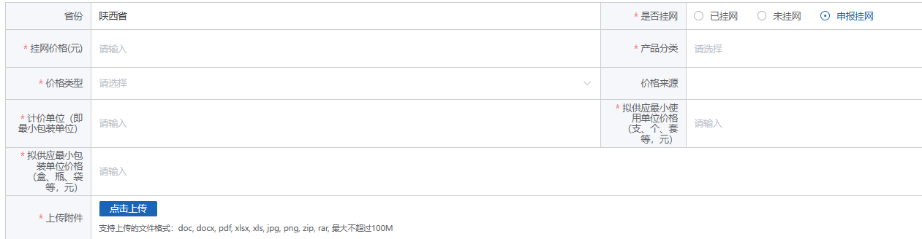
产品包装信息填写需满足以下条件：
1.“拟供应最小包装单位价格”需与“挂网价格（元）”一致。
2.“拟供应最小包装单位价格”应不小于“拟供应最小使用单位价格”。
3.“拟供应最小使用单位价格”若非整数，需至少保留两位小数。
若产品申报失败，返回核验说明为“挂网失败。产品拟供应最小包装单位价格异常”，表明产品包装价格不符合上述条件，请企业核实修改后重新申报。
产品申报成功，并在陕西省招采子系统挂网后。“计价单位（即最小包装单位）”将作为“最小包装单位”，“拟供应最小使用单位价格”作为“最小使用单位价格”，挂网价格和最小使用单位价格的比值四舍五入取整后，作为“最小包装数量”，在陕西省招采子系统挂网信息内显示。企业还需在陕西省招采子系统，“挂网目录管理-组件编码-规格型号列表”内填写产品最小使用单位，如下图所示：
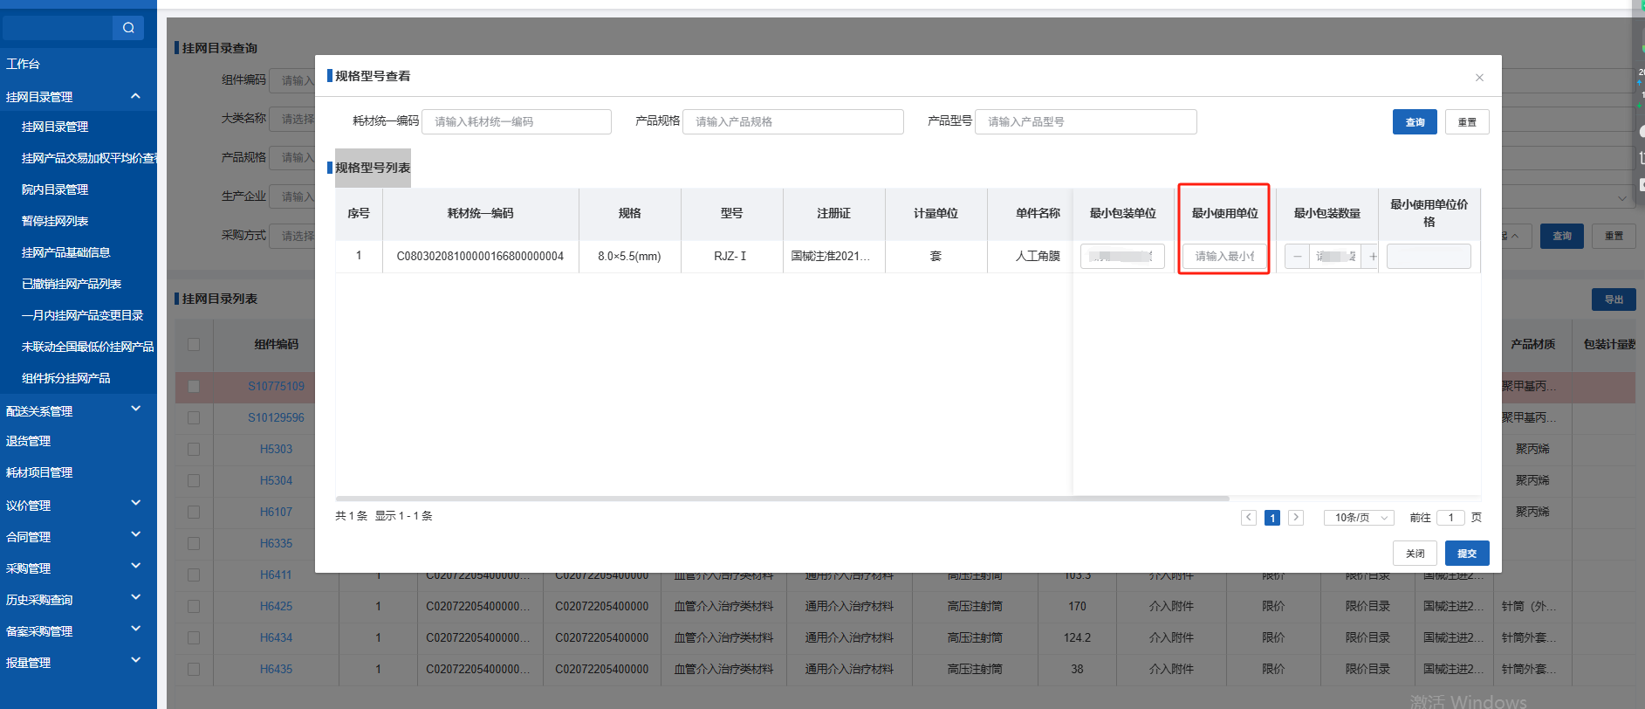
填写示例：
1.某产品拟按5支（个、片等）/盒（瓶、袋等）在我省挂网，挂网价为100元，则需在挂网价格填“100”，计价单位（即最小包装单位）填“盒（瓶、袋等）”，拟供应最小包装单位价格填“100”，拟供应最小使用单位价格填“20”。
产品在我省成功挂网后，最小包装单位将显示“盒（瓶、袋等）”，最小包装数量显示“5”。企业再在陕西省招采子系统内，产品的最小使用单位下填“支（个、片等）”。
2.某产品拟按某产品预按支（个、片等）在我省挂网，挂网价为20元，则需在挂网价格填“20”，计价单位（即最小包装单位）填“支（个、片等）”，拟供应最小包装单位价格填“20”，拟供应最小使用单位价格填“20”。
产品在我省成功挂网后，最小包装单位将显示“支（个、片等）”，最小包装数量显示“1”。企业再在陕西省招采子系统内，产品的最小使用单位下填“支（个、片等）”。
3.某产品拟按3支（个、片等）/盒（瓶、袋等）在我省挂网，挂网价为100元，则需在挂网价格填“100”，计价单位（即最小包装单位）填“盒（瓶、袋等）”，拟供应最小包装单位价格填“100”，拟供应最小使用单位价格填“33.33”。
产品在我省成功挂网后，最小包装单位将显示“盒（瓶、袋等）”，最小包装数量显示“3”。企业再在陕西省招采子系统内，产品的最小使用单位下填“支（个、片等）”。

二、已挂网产品填写
企业可在“挂网目录管理-组件编码-规格型号列表”填写产品最小包装单位、最小使用单位以及最小包装数量，填报要求同上。填写完成并提交后，系统将根据挂网价和最小包装数量，自动计算最小使用单位价格。包装信息一经提交，将无法线上更改，需线下递交申诉。当前已有包装信息的，但没有显示最小使用单位价格的，需重新提交后才可生成最小使用单位价格。
